SALUDO DE BUENOS DÍAS 44.
¡EL INCREÍBLE VALOR DE UNA MIRADA!
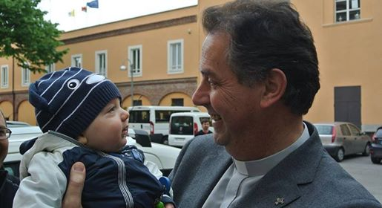
Buen día todos mis queridos amigos y amigas. Hoy quería compartiros algo sencillo y, a mi modo de ver, profundo al mismo tiempo. Fue en Genzano donde pedí permiso a su mamá para acoger en mis brazos al niño que vemos en la foto. Cuanto más veo la fotografía (¡no sé ni quien ni en qué momento la hizo!) más me conmueve, no tanto mi mirada, cuanto la del bambino, confiando en el extraño, abandonándose hasta sonreír. Y pienso:
¡Cuánto bien puede hacer al corazón los gestos sencillos cargados de auténtica ternura, las sonrisas, la mano al hombro, una palabra justa, las miradas llenas de Humanidad!
Y es que hay miradas que nos salen al encuentro, nos traspasan, nos hacen sentir confiados para abrir el corazón entero y dejarnos ayudar, iluminar, acoger con infinita misericordia. Hay miradas que son invitación a sentirse recibido, a llamar a la puerta del corazón del otro…
Con qué profundidad miraba el Señor, como se nos dice en el Evangelio.
Con qué ‘arte’ de maestro miraba Don Bosco. Muchas veces he tratado de imaginar cómo miraba él a sus muchachos, cómo hacía para que ellos se sintieran únicos y urgidos a confiarle todo, sintiéndolo con la bondad de un verdadero Padre.
Si pudiéramos aprender a mirar de esa manera, a la manera de Jesús, de Don Bosco… cuánto bien podríamos hacer solo “estando en medio de ellos”. Mirar con ojos de padre/madre, animarnos a ser transformados por los ojos que nos miran, por los ojos que miramos.
Feliz día y que recibamos la mirada de la Madre, de la Madonna. Ciao. Angel. Rector Mayor

